**Федеральное государственное бюджетное образовательное учреждение высшего образования**

«Петрозаводский государственный университет»

Физико-технический институт

Отчет по дисциплине ”Технология программирования”

КУРСОВАЯ РАБОТА

Автор работы: студент группы 21318

К. А. Орловский

« » 2017г.

Научный руководитель: канд. физ.-мат. наук, доцент

А. В. Бульба

« » 2017 г.

Оглавление

Перечисление (дата, время) и цель сделанных коммитов. 1

Фрагменты UML диаграммы, которые реализованы непосредственно мной. 1

Фрагменты исходного кода, над которыми я работали. 1

# Перечисление (дата, время) и цель сделанных коммитов.

1. Commit 27.12.2017 00:58:32

Расставлены объекты в массив карты и добавлены новые текстуры.

1. Commit 28.12.2017 02:53:56  
   Добавлен класс Bullet; добавлена рабочая версия рандомного движения врагов;

добавлен счетчик количества здоровья; добавлена возможность подбирать «суши», тем самым пополняя количество здоровья.

1. Commit 28.12.2017 10:03:23

Прописано взаимодействие с большой «суши»

# Фрагменты UML диаграммы, которые реализованы непосредственно мной.

**Диаграмма классов**

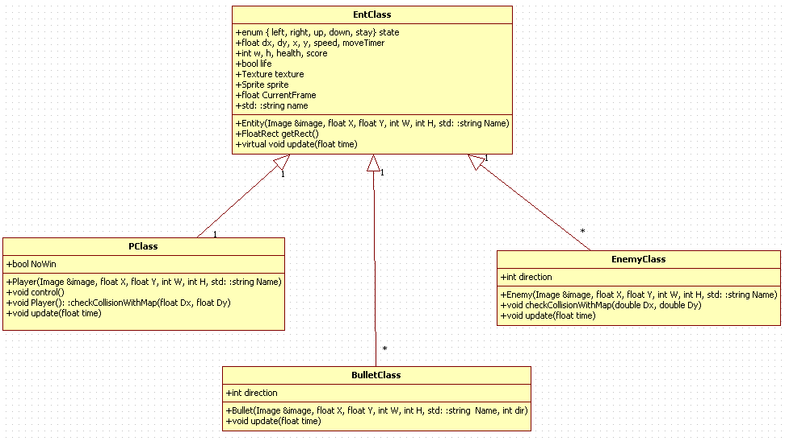

**Диаграмма прецедентов Game**

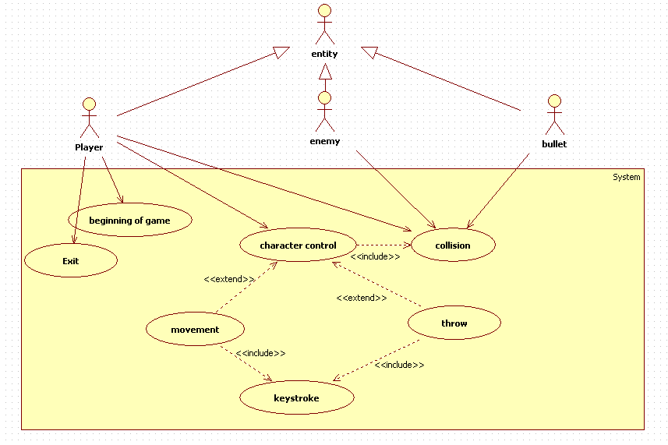

# 

# Фрагменты исходного кода, над которыми я работал.

**Map.h**

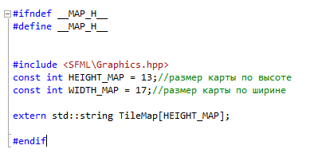

**Map.cpp**

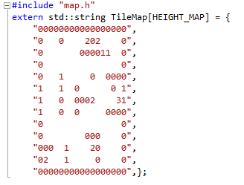

**Main.cpp**

for (int i = 0; i < HEIGHT_MAP; i++)

for (int j = 0; j < WIDTH_MAP; j++)

{

if (TileMap[i][j] == ' ') s_map.setTextureRect(IntRect(0, 0, 47, 47)); //если встретили символ пробел, то рисуем 1й квадратик

if (TileMap[i][j] == '0') s_map.setTextureRect(IntRect (47, 0, 47, 47));//если встретили символ 0, то рисуем 2й квадратик

if (TileMap[i][j] == '1') s_map.setTextureRect(IntRect (94, 0, 47, 47));

if (TileMap[i][j] == '2') s_map.setTextureRect(IntRect (141, 0, 47, 47));

if (TileMap[i][j] == '3') s_map.setTextureRect(IntRect (188, 0, 47, 47));

s_map.setPosition(j * 47, i * 47);//по сути раскидывает квадратики, превращая в карту. то есть задает каждому из них позицию. если убрать, то вся карта нарисуется в одном квадрате 32*32 и мы увидим один квадрат

window.draw(s_map);//рисуем квадратики на экран

}

**Добавление шрифтов, отображения текста и его цвета.**

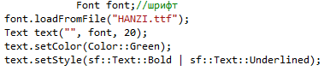

**Добавление здоровья**

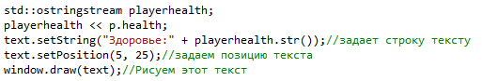

**Случайное перемещение врагов**

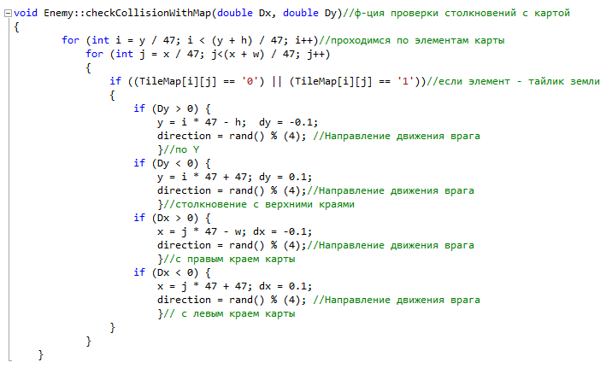

**BulletClass.cpp**

#include "BulletClass.h"

#include "map.h"

Bullet::Bullet(Image &image, float X, float Y, int W, int H, std::string Name, int dir) :Entity(image, X, Y, W, H, Name)

{

if (name == "Bullet")

{

sprite.setTextureRect(IntRect(0, 0, w, h));

x = X;

y = Y;

direction = dir;

speed = 0.15;

w = h = 20;

life = true;

}

}

void Bullet::update(float time)

{

switch (direction)

{

case 0: dx = -speed; dy = 0; break;

case 1: dx = speed; dy = 0; break;

case 2: dx = 0; dy = -speed; break;

case 3: dx = 0; dy = speed; break;

case 4: dx = 0; dy = 0; break;

}

if (life)

{

x += dx*time;

y += dy*time;

for (int i =y / 47; i < (y + h) / 47; i++)

for (int j = x / 47; j < (x + w) / 47; j++)

{

if ((TileMap[i][j] == '0') || (TileMap[i][j] == '1'))

life = false;

}

sprite.setPosition(x + w / 2, y + h /2);

}

}

**Bullet в Main.cpp**

sf::Event event;

while (window.pollEvent(event))

{

if (event.type == sf::Event::Closed)

window.close();

if (event.type == sf::Event::KeyPressed)

{

if (event.key.code == sf::Keyboard::E)

{

if(Pew>0.5 && p.life){

PewPew.restart();

//добавляем в список Bullets пулю

Bullets.push_back(new Bullet(BulletImage, p.x, p.y, 20, 20, "Bullet", p.state));

}

}

}

}

for (it = Bullets.begin(); it != Bullets.end(); it++)

{

(*it)->update(time); //запускаем метод update()

for (it = Bullets.begin(); it != Bullets.end(); )//говорим что проходимся от начала до конца

{// если этот объект мертв, то удаляем его

if ((*it)-> life == false) {

Entity *b = *it;

it = Bullets.erase(it);

delete (b);

}

else

it++; //и идем курсором (итератором) к след объекту.

}